

Администрация города Ростова-на-Дону
Управление по делам гражданской обороны
и чрезвычайным ситуациям

ПОРЯДОК УКРЫТИЯ НАСЕЛЕНИЯ В ЗАГЛУБЛЕННЫХ
И ДРУГИХ ПОМЕЩЕНИЯХ ПОДЗЕМНОГО ПРОСТРАНСТВА

Заглубленные и другие помещения подземного пространства

Гаражи, складские
и другие помещения, расположенные
в отдельно стоящих
и подвальных этажах зданий и сооружений, в том числе
в торговых
и развлекательных центрах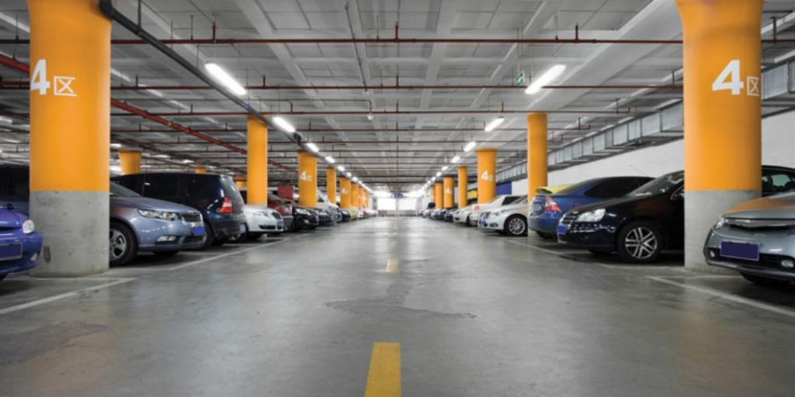ентрах

Простейшие укрытия (щели открытые
и перекрытые, приспособленные погреба, подполья
и т.п.)
Подвалы и цокольные этажи зданий, включая частный жилой сектор
Транспортные подземные сооружения городской инфраструктуры (автомобильные
и железнодорожные подземные тоннели, подземные переходы)

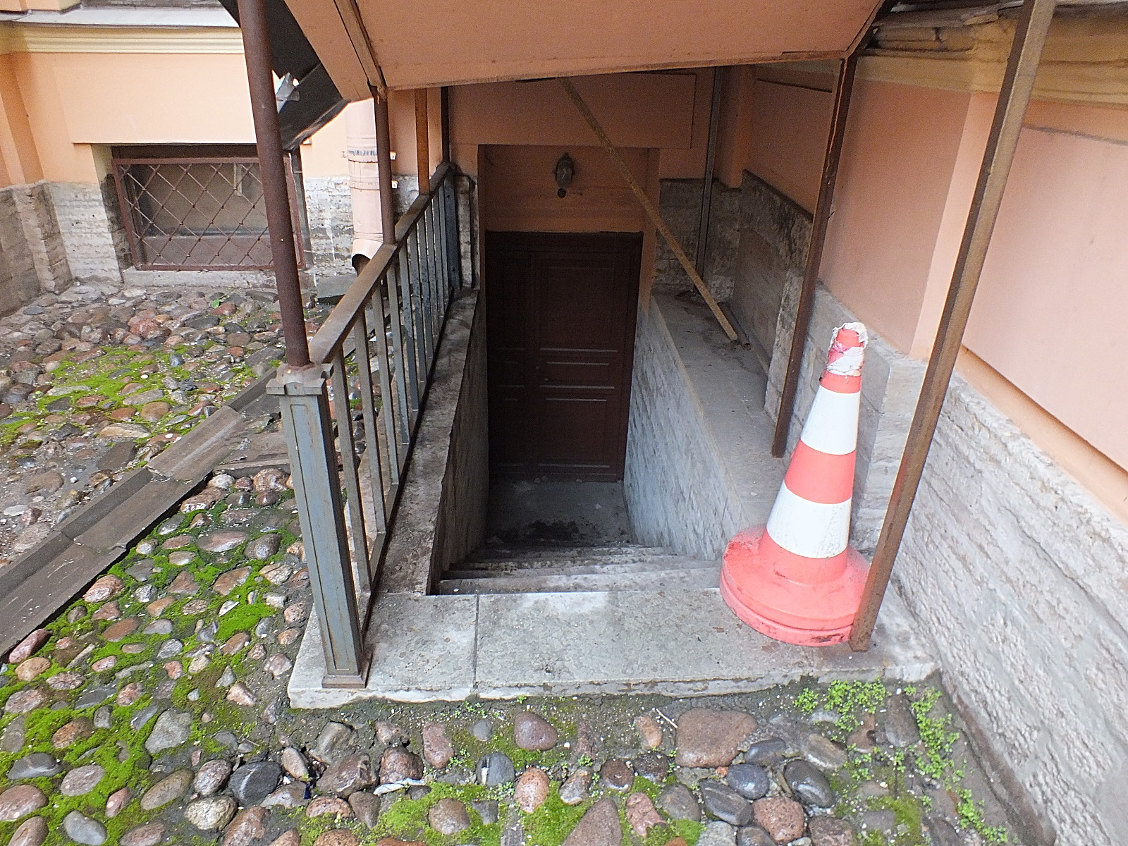
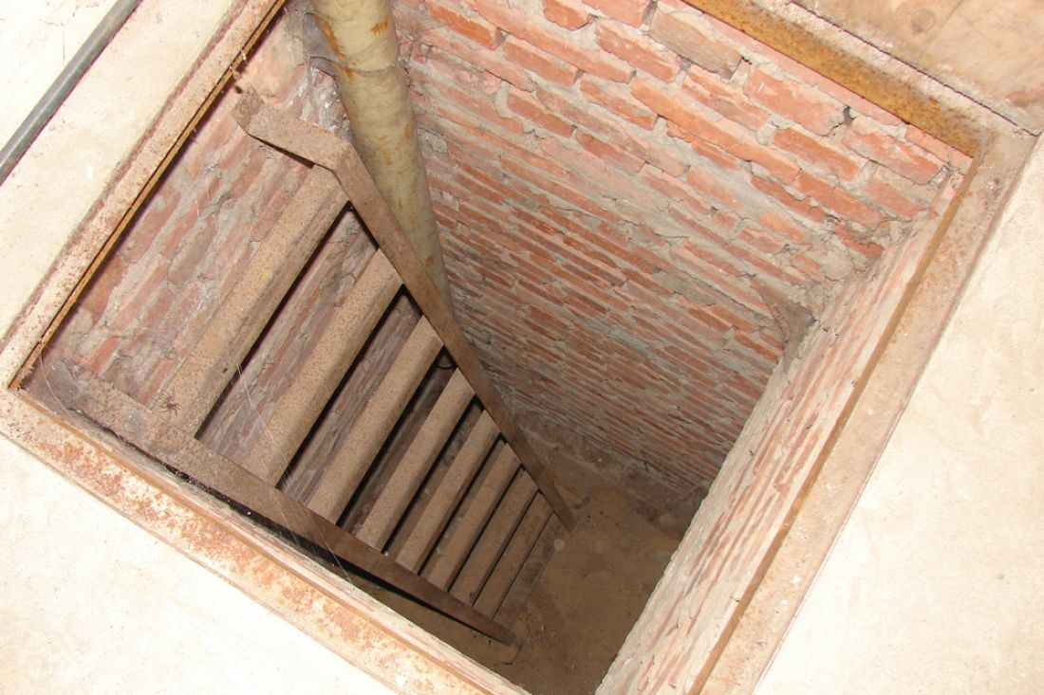
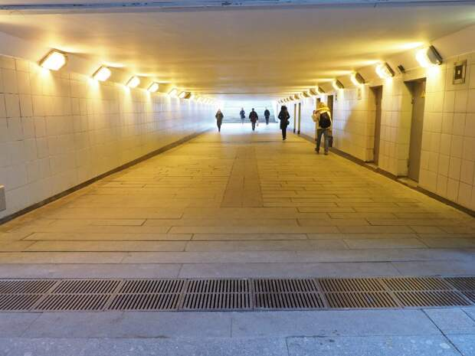
Рекомендации населению по использованию заглубленных
и других помещений подземного пространства
При сигнале «Внимание
всем!» (сопровождается
включением сирен):
Включите радио или телевизор. По местному радиовещанию и телевидению будет передано сообщение. Полученную информацию передайте соседям, а затем действуйте согласно полученной информации.
Отключите свет, газ, воду и отопительные приборы. Закройте плотно окна и двери.
Возьмите документы, аптечку, необходимые вещи, продукты и запас питьевой воды.
При необходимости помогите детям
и престарелым.
Укройтесь в ближайшем заглубленном подземном помещении (указаны выше). По пути
к укрытию и при входе в него соблюдайте строгий порядок: не толпитесь, не обгоняйте впереди идущих!
Войдя в помещение, без суеты займите свободное место.
Не выходите из заглубленного помещения
пока не будет установлена безопасность выхода
и возможность спокойного возвращения укрывающихся домой.

Правила пребывания (поведения)
в заглубленных и других помещениях подземного пространства:
Соблюдать спокойствие, не допускать случаев паники и нарушений общественного порядка.
Поддерживать чистоту и порядок
в помещениях.
Оказывать помощь больным, инвалидам, детям.
Оставаться на местах в случае отключения освещения.
Соблюдать установленный порядок приёма пищи (2-3 раза в сутки при выключенной вентиляции (если имеется).
Соблюдать правила техники безопасности.
При частичных разрушениях заглубленного помещения (завал выходов, разрушение стены
и т.п.) необходимо сохранять спокойствие.
В случае необходимости, укрывающиеся должны оказывать посильную помощь в выполнении работ по разборке заваленных выходов, вскрытию лазов и прочее.
В помещениях рекомендуется: проводить беседы, чтение вслух, слушать радиопередачи, играть в тихие игры.

